Laut und Leise – eine Symphonie der südlichen Friedrichstadt

Ferienprogramm in der Kurt-Schumacher-Schule mit der Lernwerkstatt ab Montag den 15.Juli

In den Sommerferien werden wir am Mehringplatz
ein Ferienprogramm in der Kurt-Schumacher-Schule anbieten.
Wir werden gemeinsam einen akkustischen
Stadtplan vom Quartier erstellen.

Dazu besuchen wir die Berlinische Galerie,
das Technikmuseum, die Zentralbibliothek am Blücherplatz.
Wir gehen ins Robinienwäldchen am Tempodrom und besuchen noch viele weitere Orte in der Umgebung. Wir nehmen typische Geräusche und Töne an diesen Orten auf und erstellen so eine Hör-Ralley.

Dieses Angebot richtet sich an Kinder im Alter von
6 bis 12 Jahrenund findet von
Montag bis Freitag 10:00 bis 14:00 Uhr

Kostenfrei mit Mittagsverpflegung

Start: Montag, den 15.Juli.2019
Ende: Freitag, den 26.Juli 2019

Treffpunkt:

Im weißen Haus an der Kurt-Schumacher-Schule Puttkamerstr. 19
10969 Berlin gleich hinter dem Toreingang.

Für weitere Fragen und Anmeldungen stehen wir euch gerne zur Verfügung

Die Globale e.V.
Lernwerkstatt am Mehringplatz
Neuenburgerstr. 9
10969 Berlin
030/25017686
info@dieglobale.org

Wir freuen uns auf eine spannende Zeit mit euch!

Klara, Susanne, Karin, Ingo



An Globale e.V.
Neuenburgerstr. 9
10969 Berlin

Wir haben Interesse an dem Ferienangebot teilzunehmen

Name der Familie:_____________________
Name des Kindes:__________________ Alter des Kindes:_______
e-mail:_________________________
Telefonnummer:__________________

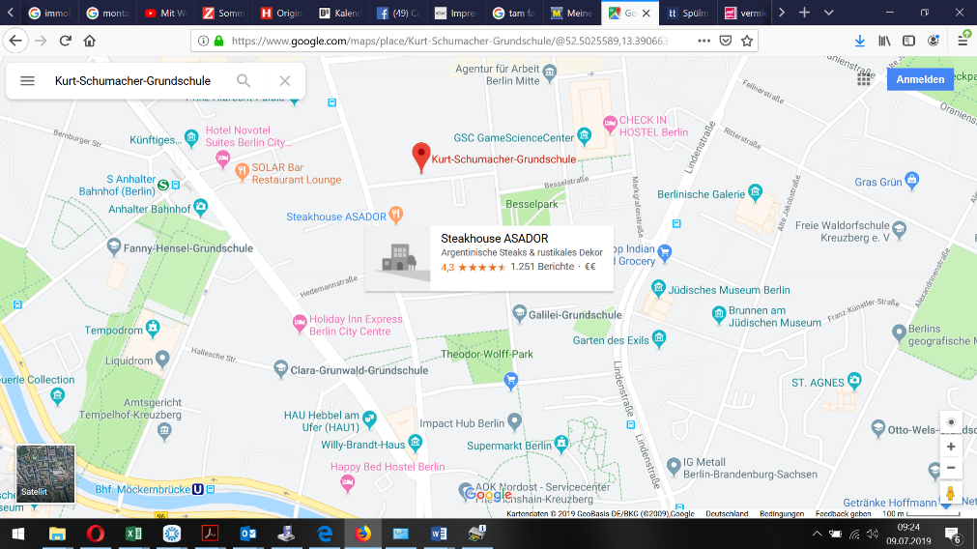
____________________
Unterschrift der Eltern

